25.接種委託契約委任状を取下げる

令和8年5月
公益社団法人 国民健康保険中央会

改訂履歴
更新ID | 更新日時 | 更新内容 | 更新者
V1.0.0 | 2025年11月30日 | 初版 | 国保中央会
V1.0.1 | ２０２６年5月22日 | - 以下章の画面レイアウトを更新  - １．２章「接種委託契約委任状画面から申請中の委任状の取下げを実行する」  - ２．２章「承認済みの委任状の取下げを実行する」 | 国保中央会

目次
目次 2
1. 申請中の接種委託契約委任状を取下げる 3
1.1. メインメニュー画面から接種委託契約委任状画面に移動する 4
1.2. 接種委託契約委任状画面から申請中の委任状の取下げを実行する 5
2. 承認済みの接種委託契約委任状を取下げる 7
2.1. メインメニュー画面から接種委託契約委任状取下げ画面に移動する 8
2.2. 承認済みの委任状の取下げを実行する 9

申請中の接種委託契約委任状を取下げる
閲覧推奨ユーザ：市区町村・広域連合、保険医療機関、非保険医療機関
この章では、申請中の委任状（承認・差戻前）を取下げる方法を説明します。申請内容に不備があり、修正が必要な場合などに利用します。
取下げることで申請中の委任状の承認・差戻ができなくなり、申請内容は破棄されますので、再度申請が必要な場合は「接種委託契約委任状を申請する」のマニュアルに沿って操作してください。
作業の流れ
1.1. メインメニュー画面から接種委託契約委任状画面に移動する
1.2. 接種委託契約委任状画面から申請中の委任状の取下げを実行する

メインメニュー画面から接種委託契約委任状画面に移動する
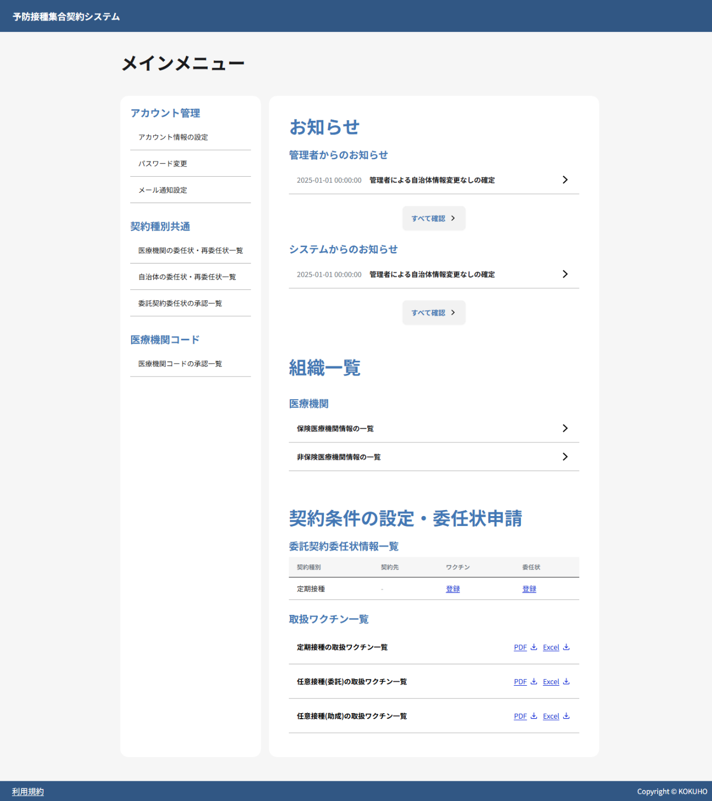
※画面イメージは一例です
- 「メインメニュー画面」で、契約条件の設定・委任状申請から取下げたい契約種別の委任状の[登録]リンクをクリックします。

接種委託契約委任状画面から申請中の委任状の取下げを実行する
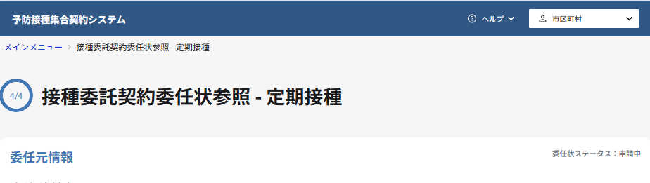

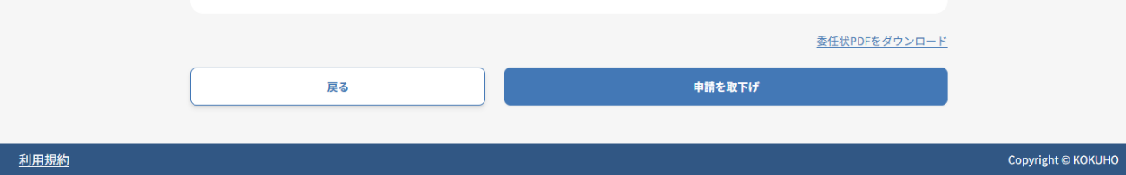
- 画面下部にある申請を取下げボタンをクリックします。
- 確認ダイアログでOKボタンをクリックし、取下げ処理を実行します。

- 完了した旨が表示されます。取下げされた委任状は、取下げステータスとなり、委任先組織に委任状を取り下げたことが通知されます。

承認済みの接種委託契約委任状を取下げる
閲覧推奨ユーザ：市区町村・広域連合、保険医療機関、非保険医療機関
この章では、承認済みの委任状を取下げる方法を説明します。委任先の変更等により、委任状を無効にしたい場合に利用します。
取下げた場合、申請内容は破棄されますので、再度申請が必要な場合は「接種委託契約委任状を申請する」のマニュアルに沿って操作してください。
作業の流れ
2.1. メインメニュー画面から接種委託契約委任状取下げ画面に移動する
2.2. 承認済みの委任状の取下げを実行する

メインメニュー画面から接種委託契約委任状取下げ画面に移動する
- 「メインメニュー画面」で、契約条件の設定・委任状申請から取下げたい契約種別の委任状の[登録]リンクをクリックします。

承認済みの委任状の取下げを実行する
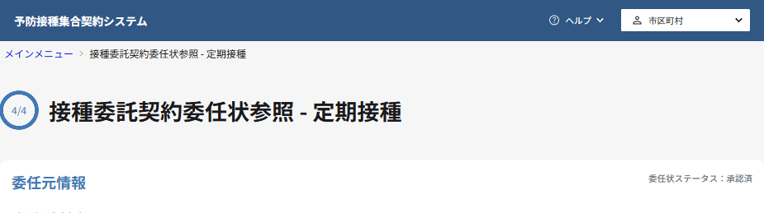

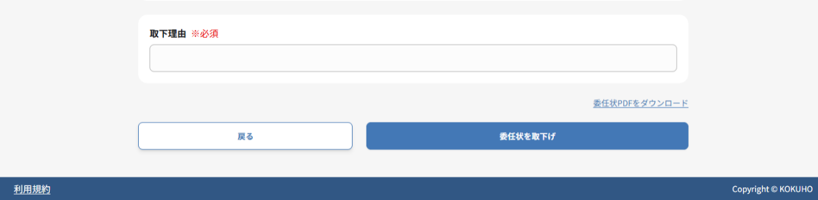
- 取下理由を入力してください。
- 委任状を取下げボタンをクリックします。
- 確認ダイアログでOKボタンをクリックし、取下げ処理を実行します。

承認済みの委任状の取下げに成功した場合
- 承認済みの委任状の取下げが成功すると、取下げが完了した旨が表示されます。取下げされた委任状は、取下げステータスとなり、委任先組織に委任状を取り下げたことが通知されます。

承認済みの委任状の取下げに失敗した場合
- 画面に表示されたエラーメッセージの内容を確認し、該当する項目を修正してください。
- 再度委任状を取下げボタンをクリックし、取下げ処理を実行します。

